 | Apellidos, Nombre: Amado Cibreiro Andrés

Sistemas de ficheros

 | 1. Realiza las siguientes tareas empleando una máquina virtual con sistema operativo Linux.
1.1. Investiga qué es un script Bash e indica cómo crear uno.

1.2. Indica cómo crear un archivo .csv desde un script Bash.

1.3. Crea un script Bash que permita generar la siguiente estructura de forma automática en el mismo lugar en el que se encuentre el script atendiendo a las siguientes características:

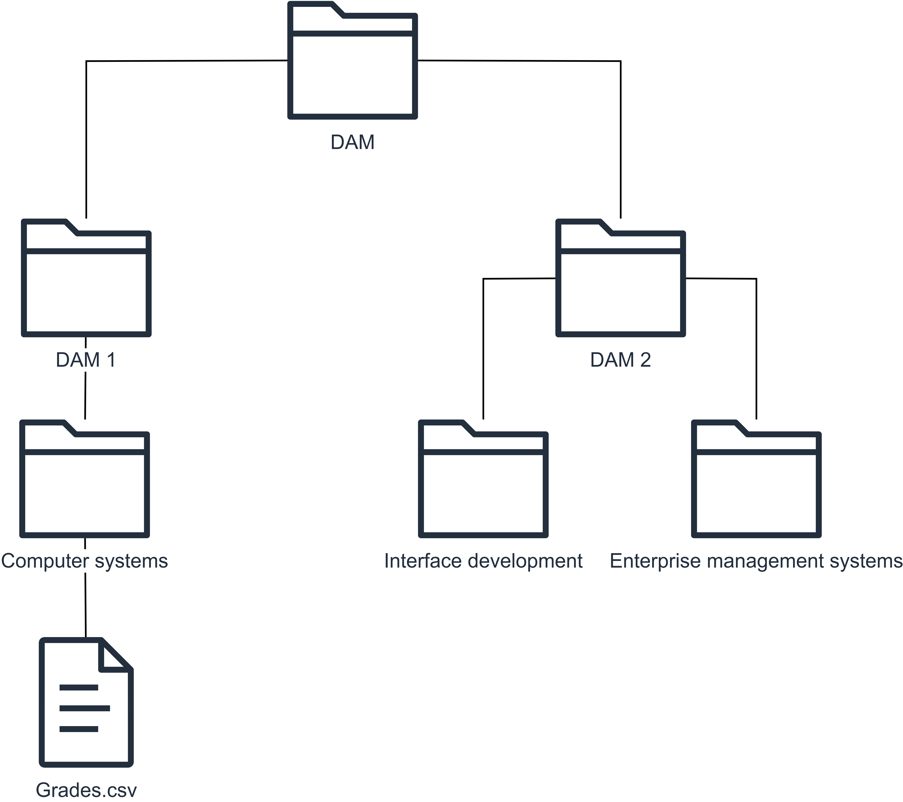
El script debe indicar en la terminal qué carpeta se va a crear antes de proceder a crearla. Además, hay que crear el archivo Grades.csv con el siguiente contenido

Anna,8
Peter,8

(Completar…)

1.1.
Un script Bash es un archivo de texto que contiene una serie de comandos de Bash, un intérprete de shell utilizado en sistemas Unix y Linux. Estos scripts permiten automatizar tareas y ejecutar secuencias de comandos de forma consecutiva.
Para crear un script Bash, simplemente abre un editor de texto, escribe los comandos en secuencia y guarda el archivo con una extensión ".sh". Además, debes asignar permisos de ejecución al archivo usando el comando "chmod +x nombre_del_script.sh". Una vez hecho esto, puedes ejecutar el script escribiendo "./nombre_del_script.sh" en la terminal. Esto facilita la automatización de procesos y la realización de tareas repetitivas en sistemas basados en Unix.

1.2.
#!/bin/bash
dato1="Ejemplo1"
dato2="Ejemplo2"
dato3="Ejemplo3"
echo "$dato1,$dato2,$dato3" > archivo.csv

1.3
